区经济发展局2015年度政府信息公开

工作报告

根据《国务院办公厅关于印发2015年政府信息公开工作要点的通知》,根据市政府关于做好政府信息公开工作的要求，临港区经济发展局认真落实情况，开展督查，推进2015年[政府](http://www.gkstk.com/article/1425525057155.html" \o "政府)信息公开工作。现将自查情况[报告](http://www.gkstk.com/article/baogao.htm" \o "报告)如下：

一、推进行政权力运行、公共资源配置、公共服务等重点领域信息公开的情况。我局按照政府信息主动公开范围，严格遵守信息公开制度，及时准确的公开行政权力运行、公共资源配置、公共服务等重点领域信息。

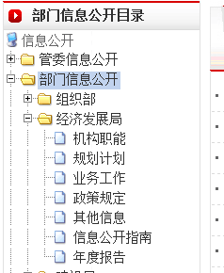

二、政策措施和热点舆情解读回应情况。上级出台的相关政策措施和热点舆情，做到及时快读的向群众公开及解读，例如中共中央国务院关于深化供销合作社综合改革的决定，《山东省小微企业贷款风险补偿资金管理暂行办法》等一系列大家关注的重点政策方针。

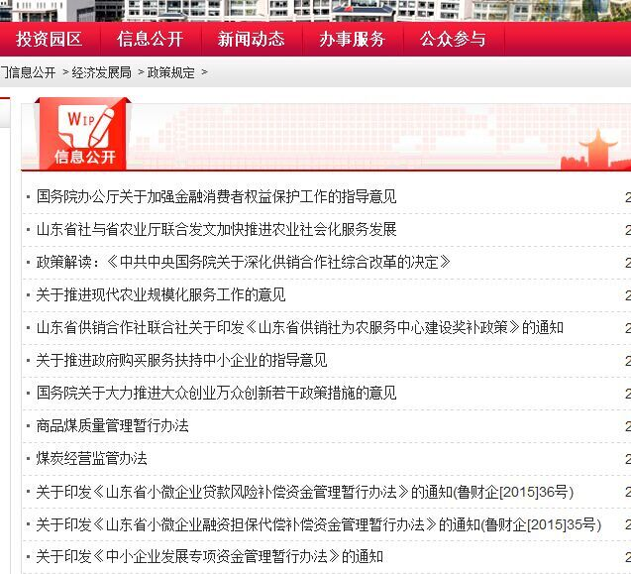

三、依[申请](http://www.gkstk.com/article/shenqingshu.htm" \o "申请)公开工作情况。2015年，我局未收到政府信息公开申请;未出现现场咨询、电话查询、网络查询等情况;没有发生有关政府信息公开事务的行政复议、行政投诉及申诉等情况。

四、平台建设、制度建设和人员建设情况等。

1、平台建设：充分利用政府信息公开平台将政府信息公开。【2015年政府信息公开工作报告】。

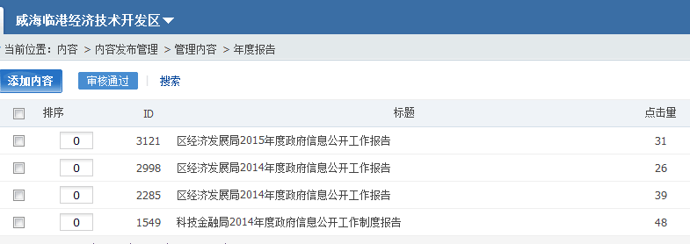

2、制度建设：建立了政务公开领导机制及制定政府信息公开相关制度 - 经济发展局2015年政府信息公开指南。

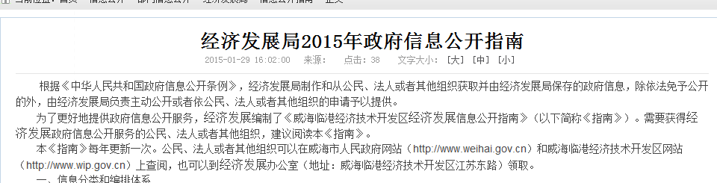

3、人员建设：成立了信息公开工作领导小组，副局长李业同志为组长，综合科副科长刘淑娟同志为小组办公室主任，明确专人专岗负责，负责收集整理公开信息，达到了“全覆盖”和“无缝隙”，形成了横向广泛参与、纵向分级负责的信息网络。 建立健全政务公开责任、审议、评议、反馈、审查和监督等六项制度，做好信息公开保密审查工作，做到了无涉密事件的发生。

五、存在的主要问题和改进措施

我局政府信息公开工作虽然取得了一点成绩，但工作中还存在薄弱环节和不足之处：一是公开内容需要进一步深化。有关决策、规定、[规划](http://www.gkstk.com/article/zhiyeguihua.htm" \o "规划)、计划、方案的公开、听取公众意见方面需要进一步加强；二是公开形式的便民性需要进一步提高。我局虽在网站公开政府信息方面已取得一定进展，但公开形式还不够丰富，不能完全适应广大人民群众需要；三是宣传和引导工作需要进一步加强。

六、2016年打算

2016年，我局将按照关于加强政府信息公开工作的要求，充实公开内容，规范优化申请处理流程，建设长效工作机制。重点抓好以下四个方面的工作：

（一）完善信息公开配套工作。按照政务公开工作要求，结合工作实际，全面规范政务公开制度，更新信息公开指南和目录，制定相应的政府信息公开实施细则、管理办法、奖惩办法，全力推进政府信息公开工作，更好地向公众提供政府信息公开服务。

（二）深化政府信息公开内容。逐步深化和完善信息公开的内容范围，根据各栏目公开信息的内容和时限要求，及时更新和维护上级制定的各项规章制度、新的政策指引等信息，更加突出信息公开、方便公众办事等方面的功能。

（三）扩展政府信息公开途径。不断扩大公开途径，加大新闻媒体、政务大厅窗口等方面的政府信息公开力度。

（四）提升政务公开整体水平。按照工作要求，组织开展政务公开和政府信息公开业务培训，不断提高政府信息公开意识和业务水平，推动政府信息公开工作深入发展。

